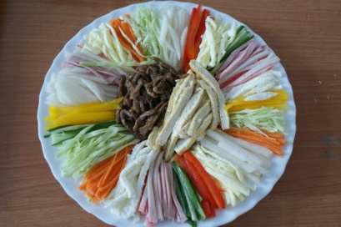
Тубунэнче

<Ингредиенты 재료 및 분량>
*Тубу – 200 г, огурец – 1/2 шт, морковь 1/2 шт, груша – 1/2 шт, яйцо – 2 шт, ветчина – 30 г, моллюски – 2 шт, говядина – 50 г.
*Приправа для говядины: соевый соус – 1/2 ст.л., сахар – 1/2 ч.л., тертый чеснок – 1/4 ч.л., молотое кунжутное семя – 1/2 ч.л., кунжутное масло – 1/2 ч.л., черный перец по вкусу.
*Горчичный соус: горчица – 1 ст.л., уксус – 1 ст.л., сахар – 1 ст.л., вода – 2 ст.л., соль – 1 ч.л., соевый соус – 1 ч.л.
<Подготовка ингредиентов 재료준비하기>
1. Тубу нарезать длиной 5 см, толщиной 0.5 см и посолить.
2. Огурцы вымыть и нарезать длиной 5 см, толщиной 0.3 см, почистив, нашенковать шириной 0.3 см. Морковь и капусту нашенковать таким же образом.
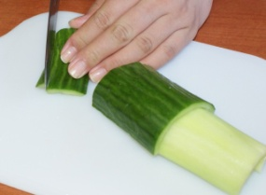
3. Ветчину и моллюски нарезать длиной 5 см, толщиной 0.3 см.
4. Яйца разделить на желток и белок, посолить и слегка взбить. Пожарить на небольшом кол-ве масла и на слабом огне. Желток жарить как можно тоньше, а белок – толще.
Остудив яичницу, нашенковать.
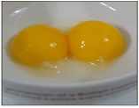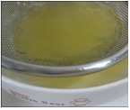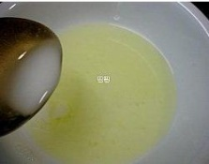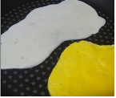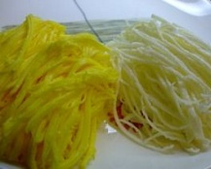
*Если в яичницу добавить крахмальную воду (в холодную вода + крахмал), то она обретет более плотную структуру и белый цвет. Если добавить немного уксуса, то яичница будет менее морщинистой.
5. Грушу почистить и нашенковать также, как и остальные овощи. Для того, чтобы она сохраняла цвет, погрузить в сладкую воду и вынять.
6. Мясо порезать длиной 6-7 см, толщиной 0.5 см и перемешать с приправой.

< Способ приготовления 만드는 방법>
1. Обжарить тубу на растительном масле. Остудив, нашенковать толщиной 0.5 см
2. Обжарить приправленное мясо.
3. По середине тарелки положить нашенкованные тубу и мясо, а по краям разложить остальные ингредиенты.
4. Подается вместе с горчичным соусом.



